Информационный отчет МБУК «РДК Тацинского района»
за 2016 год.

2017 год

- Краткая характеристика структуры учреждения.

В состав муниципального бюджетного учреждения культуры «Районный Дом культуры Тацинского района» входит методический кабинет, 1 агиткультбригада и 3 «народных» коллектива, все они расположены по адресу ст. Тацинская, ул. Ленина, 78.

Структура МБУК «РДК Тацинского района»
МБУК «РДК Тацинского района»

Культурно-досуговые формирования
Методический кабинет
Структурные подразделения
Технический персонал

АКБ - 1
Клубы по интересам
Народные коллективы
Кружки

Самодеятельный народный коллектив вокальная группа «Раздолье»
Самодеятельный Народный коллектив хор ветеранов войны и труда
«Калинушка»
Самодеятельный народный коллектив ВИА «Визит»

В штатном расписании МБУК «РДК Тацинского района» в 2016 году насчитывалось 16,75 штатных единиц, из них:

Директор 1 шт. ед.
Худ. руководитель 1 шт. ед.
Звукорежиссер 1 шт. ед.
Методист 2 кат. 0,5 шт. ед.
Методист б/кат. 3,5 шт. ед.
Руководитель кружка 2 кат. 1 шт. ед.
Руководитель кружка б/кат. 1 шт. ед.
Культорганизатор 2 шт. ед.
Заведующий хозяйством 1 шт. ед.
Водитель 6 разряда 1 шт. ед.
Дирижер 1,75 шт. ед.

МБУК «РДК Тацинского района» требуются дополнительные ставки:
- Хормейстер
- Руководитель коллектива
- Рабочие сцены – 2 чел.
- Режиссер - постановщик массовых мероприятий

2. Краткая характеристика материально-технической базы учреждения (изменения, произошедшие за прошедший период).

Муниципальное бюджетное учреждение культуры «Районный Дом культуры Тацинского района» расположено по адресу: Ростовская область, Тацинский район, ст. Тацинская, ул. Ленина, 78.
Здание одноэтажное, кирпичное, перекрытия деревянные. В здании расположены залы, коридоры, кабинеты и подсобные помещения. Имеется летняя танцевальная площадка.
Число помещений всего - 10, число зрительных залов после капитального ремонта – 1 , число мест в зрительном зале – 375, число досуговых помещений – 5, площадь, занимаемая ими - 201,2 кв. м.
Число персональных компьютеров – 6 , наличие доступа в Интернет – 6.
2/3 доли здания районного дома культуры - помещения Дома культуры площадью 1311 кв. м., год ввода в эксплуатацию 1938 г.

В 2016 году МБУК «РДК Тацинского района» приобретено основных средств:
1) за счет средств резервного фонда Администрации Тацинского района (субсидия на иные цели):

№ п/п | Наименование | Кол-во | Балансовая  стоимость  (руб.) | Источник  финансирования
1 | 0 | 0 | 0
Итого: |  |  |  | 0

2) за счет средств резервного фонда правительства Ростовской области
(субсидии на иные цели):

№ п/п | Наименование | Кол-во | Балансовая  стоимость | Источник  финансирования
1 | Пассивная 2-полосная акустическая система DAS AUDIO VANTEC 215 | 4 | 381504,00 | Областной бюджет
2 | Рэковый кроссовер DBX 234XS | 1 | 15590,00 | Областной бюджет
3 | Графический эквалайзер 2-канальный 31-полосный DBX 231S | 1 | 13053,00 | Областной бюджет
4 | Процессор эффектов Lexicon MX400 | 1 | 31153,00 | Областной бюджет
5 | Разъем speakon NL4FX | 10 | 3700,00 | Областной бюджет
 | Итого: |  | 445000,00

3) за счет средств, полученных от приносящей доход деятельности

№ п/п | Наименование | Кол-во | Балансовая  стоимость | Источник  финансирования
1 | Костюмы сценические (скоморохи) | 2 | 10 000 | Внебюджетные средства
2 | Мебель (пюпитр) | 1 | 3000 | Внебюджетные средства
3 | Музыкальный инструмент (бубен) | 1 | 850 | Внебюджетные средства
4 | Куллер | 2 | 5000 | Внебюджетные средства
5 | Принтер Ecosys FS-1060 DN/FS-1061DN | 1 | 7100 | Внебюджетные средства
6 | Фотоаппарат Sony DSC-H300 с аксессуарами | 1 | 17920 | Внебюджетные средства
 | Итого: |  | 43 870

Всего в 2016 году материально-техническая база РДК была улучшена и обновлена на общую сумму 488870 рублей.
На сегодняшний день имеется все необходимое в учреждении культуры для предоставления качественных услуг в области культуры.

- Отчёт о выполнении муниципального задания МБУК «РДК Тацинского района» в 2016 году. Плановые показатели муниципального задания МБУК «РДК Тацинского района»
на 2017 год.

Муниципальное задание МБУК «РДК Тацинского района» на 2016 год и на плановый период 2017, 2018 годов, на услуги, оказываемые за счёт бюджетных средств, утверждено приказам Отдела культуры, спорта и молодежной политики Администрации Тацинского района. (Муниципальное задание прилагается).

Информация о выполнении плановых показателей муниципального
задания на 2016 год.
Наименование показателя | Единица измерения | Значение, утвержденное на отчетный период* | Фактическое значение за отчетный период*
Наименование услуги 1.
Организация мероприятий
Фестивали
1. количество проведенных мероприятий | шт | 10 | 10
2. количество участников мероприятий | человек | 1500 | 1525
Конкурсы, смотры
1. количество проведенных мероприятий |  | 15 | 15
2. количество участников мероприятий |  | 1200 | 1218
Народные гуляния, праздники, торжественные мероприятия, памятные даты
- количество проведенных  мероприятий |  | 500 | 618
2. количество участников мероприятий |  | 238582 | 241515
Наименование услуги 2.
Предоставление консультационных и методических услуг
количество отчетов, составленных по результатам работы |  | 7 | 7
количество разработанных документов |  | 5 | 5
Наименование работы
организация деятельности клубных формирований и формирований самодеятельного народного творчества
количество клубных формирований |  | 27 | 27

На основании данной таблицы видно, что:
- по количеству проведённых мероприятий выполнение к плану составило 123,6%;
- по количеству подготовленных методических рекомендаций выполнение к плану составило 100%;
- по числу посетителей мероприятий выполнение составило 101,2%;
- доля учреждений культуры, охваченных методическим сопровождением, составила 100%;
- уровень удовлетворенности населения культурной жизнью в Тацинском районе составляет 80%. Из 350 респондентов 280 оценили уровень культурной жизни в районе положительно.

Плановые показатели муниципального задания на 2016 год составляют:
- Предоставление консультационных и методических услуг
- Количество отчетов, составленных по результатам работы – 7;
- Количество разработанных документов – 5.
- Организация мероприятий (смотры, конкурсы)
- Количество проведенных мероприятий – 15;
- Количество участников мероприятий – 1200.
- Организация мероприятий (фестивали)
- Количество проведенных мероприятий – 10;
- Количество участников мероприятий – 1500.
- Организация мероприятий (народные гуляния, праздники, торжественные мероприятия, памятные даты)
- Количество проведенных мероприятий – 500;
- Количество участников мероприятий (в соответствии с планом мероприятий («дорожной картой») – 238582.
- Организация деятельности клубных формирований и формирований самодеятельного народного творчества.
- Количество клубных формирований – 27.

4. Анализ работы по организации и проведению районных фестивалей, смотров, конкурсов, зональных фестивалей, смотров, конкурсов.
В 2016 году МБУК «Районного Дома культуры Тацинского района» в общей сложности было проведено 25 районных смотров, конкурсов и фестивалей (таблицы № 1 и № 2 прилагаются).
Из 10 фестивалей, проведено: 1 - детско-юношеских, 5 – молодёжных, 4- разновозрастных.
Из 15 конкурсов, проведено: 7 детских, 1 детско-юношеский, 2 молодёжных, 3 разновозрастных, 2 профессиональных.

Всего в фестивалях, смотрах и конкурсах приняло участие (в качестве участников) 2743 человека.
В качестве зрителей и болельщиков в конкурсных мероприятиях приняло участие около 60050 человек.

№ | Наименование коллектива и его принадлежность | Дата и место  проведения | Областные (наименование, организаторы) | Межрегиональные | Всероссийские (наименование, организаторы) | Международные | Результат участия  (диплом, благодарность) | Источник финансирования
- 1
 | Дуэт «Дуплес» (Сергей и Виктория Исаенковы), РДК | 20 мая  р. п. Усть-Донецкий | Межрайонный вокальный конкурс исполнительского мастерства «Две звезды».  Депутат Законодательного Собрания Ростовской области С.Л. Суховенко, Администрация Усть-Донецкого района |  |  |  | Диплом I  Степени, победители Межрайонного вокального конкурса исполнительского мастерства «Две звезды» | Собственные средства Администрация Тацинского района
 | Наталья Елфимова и Евгения Федоренко, РДК | 20 мая  р. п. Усть-Донецкий | Межрайонный вокальный конкурс исполнительского мастерства «Две звезды».  Депутат Законодательного Собрания Ростовской области С.Л. Суховенко, Администрация Усть-Донецкого района |  |  |  | Грамота за участие  В Межрайонном вокальном конкурсе исполнительского мастерства «Две звезды» | ОКСМ
- 1 | «Народный самодеятельный коллектив» вокальная группа «Раздолье», РДК | 28 мая  Ст. Вешенская |  |  | Всероссийский литературно-фольклорный фестиваль «Шолоховская весна» |  | Благодарственное письмо | Собственные средства, ОКСМ
 | «Народный самодеятельный коллектив» вокальная группа «Раздолье», РДК | 14 октября  г. Шахты | Концерт-фестиваль, посвященный празднику в честь Покрова Пресвятой Богородицы |  |  |  | Благодарственное письмо | Собственные средства, Администрации Тацинского района
 | Солистка «Народного самодеятельного коллектива» вокальной группы «Раздолье» Виктория Исаенкова, РДК | 27 октября  г. Константиновск | Межрайонный фестиваль-конкурс художественного творчества среди молодежи «Серебряный дождь» |  |  |  | Диплом 1 степени  В номинации «Сольные исполнители народного пения» | Собственные средства, ОКСМ
 | Виктория Исаенкова и Арина Бударина, РДК | 23 декабря р.п. Усть-Донецкий | Межрайонный фестиваль-конкурс «На волне шансона». Администрация Усть-Донецкого района, Отдел культуры. |  |  |  | Диплом победителей в номинации «Струны души» | Собственные средства, ОКСМ
 | Сергей Исаенков и Сергей Ворон, РДК | 23 декабря р.п. Усть-Донецкий | Межрайонный фестиваль-конкурс «На волне шансона». Администрация Усть-Донецкого района, Отдел культуры. |  |  |  | Диплом победителей в номинации «Новое звучание» | Собственные средства, ОКСМ

5. Анализ культурно-массовой работы учреждения: содержание, формы, проблемы; динамика за последние два года.
Одним из основных видов деятельности МБУК «РДК Тацинского района», является организация досуга населения. В РДК Тацинского района сложились крепкие традиции по работе с различными категориями населения. Ежегодно проводится поиск новых форм мероприятий для того, чтобы разнообразить досуг населения.
Динамика развития культурно – массовой работы в МБУК «РДК Тацинского района» за последние два года выглядит следующим образом:

Всего число посетителей мероприятий за последние два года (чел.):

Из общего числа посетителей мероприятий:

Количество посетителей увеличилось в связи с возросшей популярностью мероприятий, посвященных 1 мая, Дню Победы, Дню станицы Тацинской, массовых гуляний во время празднования Масленицы, Нового года и Рождества. Большой популярностью среди жителей района пользуются районный конкурс хоровых коллективов и вокальных групп «Лейся, песня!», фестиваль казачьей культуры «Три Спаса на Дону», районный Бал выпускников, посвященный Дню молодежи.
Во время подготовки мероприятий создается оргкомитет, в который входят работники культуры, представители сектора по делам молодежи, молодежного парламента, спорткомитета, сотрудники администрации, музея.
В своей работе РДК использует различные формы культурно – массовых мероприятий. Мероприятия проводятся по следующим направлениям:
I. Сохранение и развитие национальной культуры народов Дона и межнационального культурного сотрудничества
II. Работа с семьей.
III. Социальная поддержка людей с ограниченными возможностями здоровья.
IV. Работа по реализации целевой программы «Комплексные меры противодействию злоупотреблению наркотиков и их незаконному обороту»
V. Мероприятия по проведению культурно-просветительской работы с детьми.
VI. Гражданско-патриотическое и правовое воспитание населения.
VII. Культурно - массовая работа.
VIII. Профессиональные праздники.
В рамках Года кино в 2016 году прошел ряд мероприятий, среди которых:
- молодежный вечер отдыха «Как в кино»,
- беседы на тему «Великие люди – великие роли» и др.
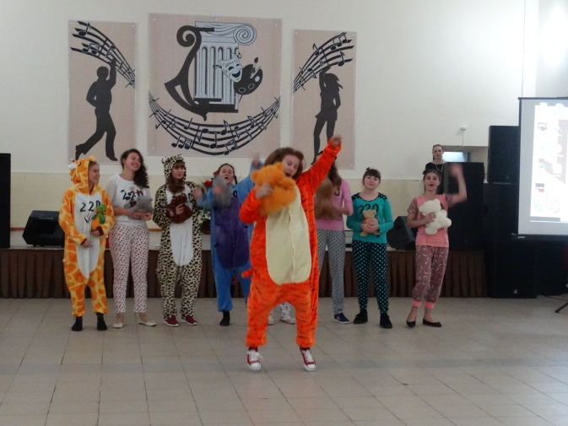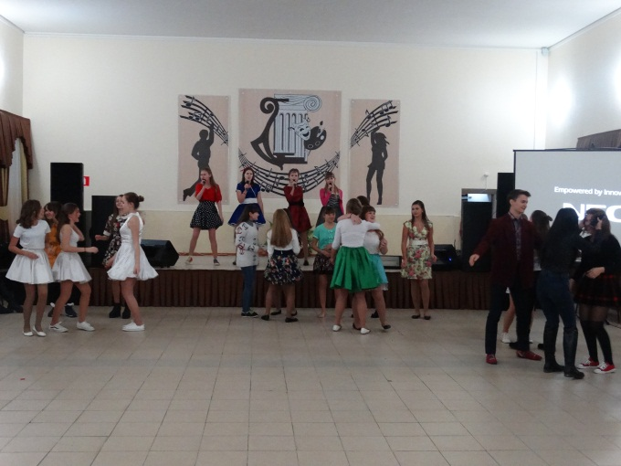

Молодежный вечер отдыха «Как в кино»
Работа с молодежью была обозначена такими крупными районными молодежными мероприятиями, посвященными:
- Дню молодежи – «Районный Бал выпускников – 2016»;
- Дню студентов – конкурсно-игровая развлекательная программа «Татьянин день»;
- Дню смеха - развлекательная программа «Шутка за шуткой!»;
- Дню всех влюбленных - конкурсно-развлекательная программа «День Валентина – день влюбленных»;
- Осенний и Зимний балы – конкурсно-развлекательные программы.
Не теряют своей популярности среди молодежи такие мероприятия как фестиваль молодых исполнителей современной эстрадной песни «Времена года», фестиваль патриотической песни «Гвоздики Отечества», еженедельная летняя дискотека в парке «ПаркDANCE».

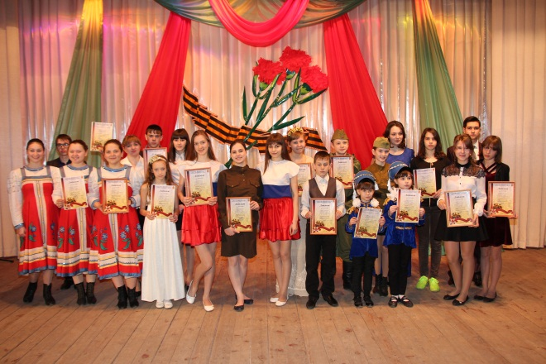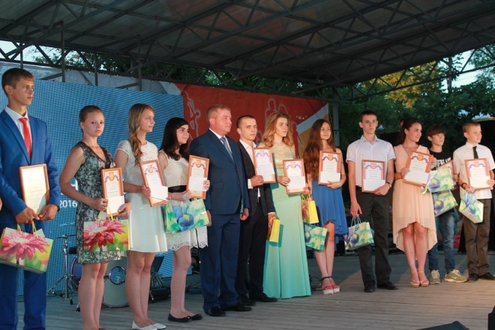

Фестиваль патриотической песни Районный бал выпускников
«Гвоздики Отечества» «Синяя птица»

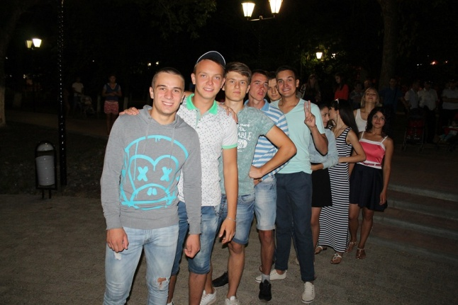
Выступление ВИА «Визит» Летний ПаркDANCE

Традиционно в 2016 году проводились районные мероприятия, посвященные профессиональным праздникам: Дню работника культуры «Культуре – жить!», Дню российского предпринимательства, Дню социального работника «Дорогою добра», Дню потребительской кооперации, Дню работника сельского хозяйства «Хвала рукам, что пахнут хлебом!», Дню сотрудника органов внутренних дел «Вам, люди в погонах» и др.
В канун Дня России и в День Конституции в торжественной обстановке юным тацинцам вручены паспорта гражданина РФ. Традиционно прошли торжественные проводы в ряды Российской Армии.

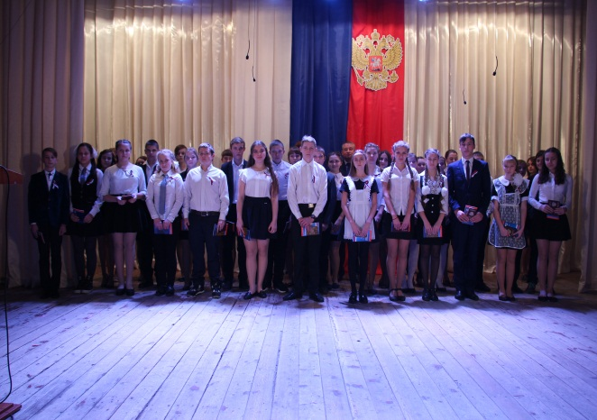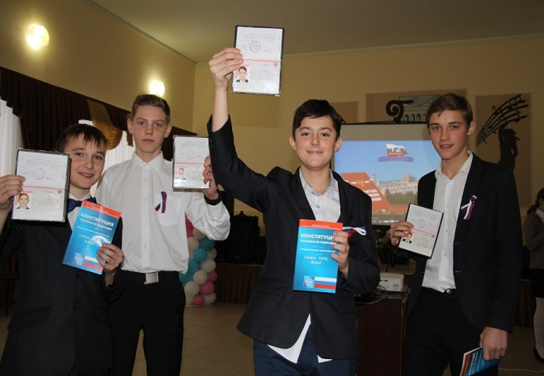

День Конституции РФ. Торжественное вручение паспортов

Наиболее популярные мероприятия для детей в 2016 году: детский музыкальный спектакль у елки «Ну, елка, погоди», фольклорная игровая программа на Троицу «Березка-именинница», конкурсная игровая программа «Путешествия на острове чудес», интерактивная игра агитбригады «Юный миллионер» и др.
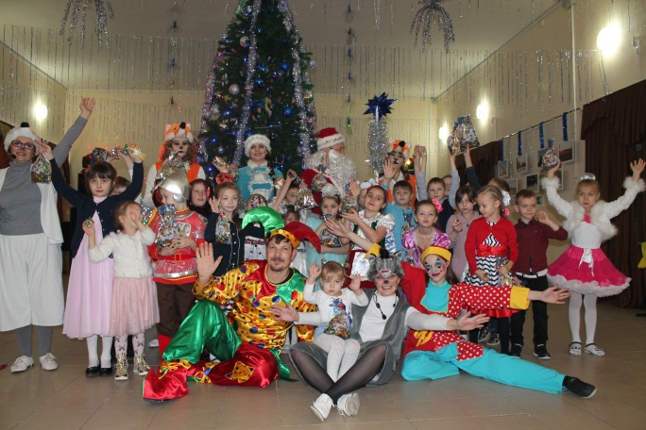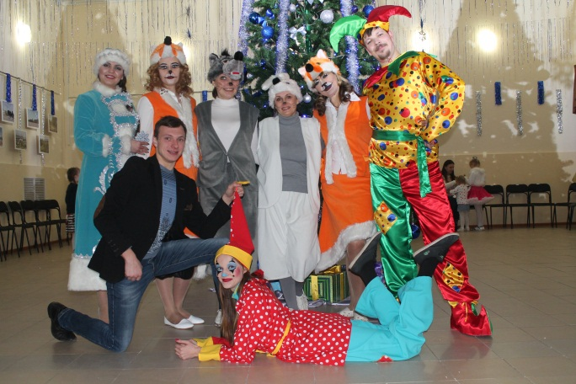
Музыкальный спектакль у елки для детей «Ну, елка, погоди»

С нетерпением ждёт тацинская детвора районный этап фестиваля «Южный ветер» и новогодних утренников. Очень любят дети интеллектуальные состязания.

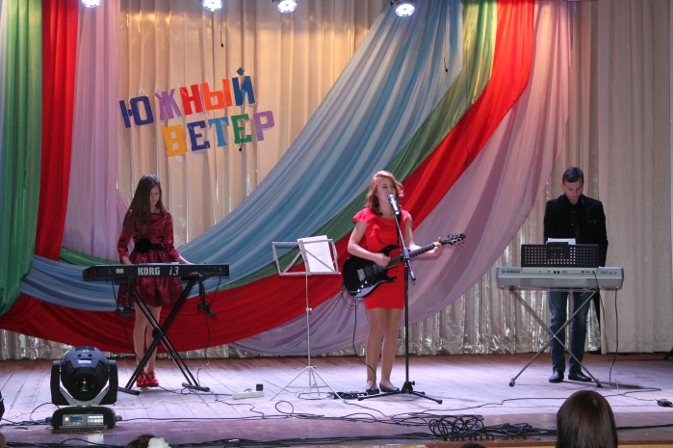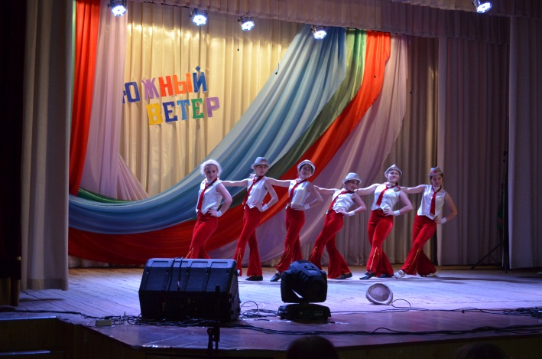

Фестиваль детско-юношеского
творчества «Южный ветер»

Динамика проведенных мероприятий РДК для детей за последние два года выглядит следующим образом:

Динамика проведения мероприятий по профилактике асоциальных явлений за последние два года сложилась таким образом:

Это такие мероприятия, как:
- круглый стол для молодежи «Мы говорим нет!»;
- акция, посвященная Всемирному дню отказа от курения «Брось сигарету!»;
- акция «Обменяй сигарету на конфету»;
- беседа для старшеклассников «Наркомания – беда 21 века » и др.
Всего по профилактике асоциальных явлений РДК было проведено 43 акции, 1 фестиваль, 52 информационно-просветительских мероприятия.

Следующим образом за последние два года сложилась динамика проведения мероприятий патриотической направленности:

Наиболее значимые мероприятия патриотической направленности, проведенные в 2016 году:
- в рамках месячника оборонно-массовой и спортивной работы были проведены:
- открытие муниципального этапа соревнований, посвященных Спартакиаде
Дона;
- конкурс-выставка детского рисунка «Великая Победа», в рамках
празднования Дня победы;
- торжественный концерт «Нет выше чести Родине служить», посвященный
Дню защитника Отечества;

- в рамках празднования Дня Победы:
- литературно-музыкальная композиция «Весна 45-го года»;
- торжественный митинг «Главный праздник - Победа»;
- акция «Бессмертный полк»;
- фестиваль стилизованных площадок «Весна идет…».

- также были проведены фестиваль патриотической песни «Гвоздики Отечества», Митинги и концертные программы, посвященные Дню пограничных войск, Дню воздушно-десантных войск, Дню танкиста и др.

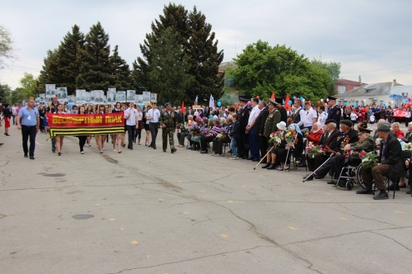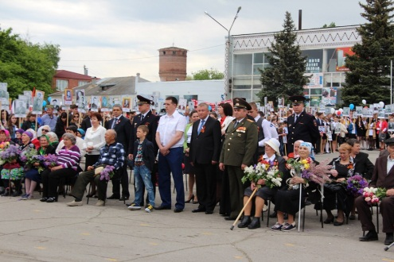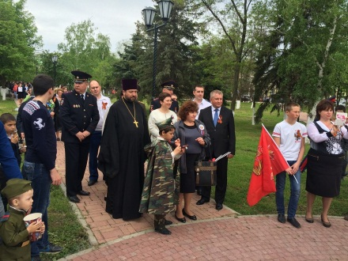
Торжественный митинг, посвященный Дню Победы

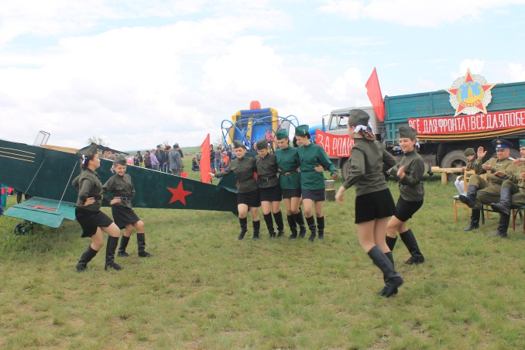
Фестиваль стилизованных площадок «Весна идет…»

В 2016 году число платных дискотек составило 111, их посетило 5725 человек. Число платных новогодних программ для детей составило 8, их посетило 220 человек. Увеличилось количество бесплатных танцевальных вечеров, молодёжных концертов, конкурсно – развлекательных программ.

6. Анализ деятельности культурно-досуговых формирований
учреждения.

Несмотря на негативные факторы, влияющие на деятельность культурно-досуговых формирований в РДК (несоответствие материально-технической базы современным требованиям - отсутствие необходимой площади помещений для проведения занятий и отсутствие достаточных финансовых средств на качественную организацию деятельности клубов; недостаточное количество ставок руководителей кружков; профессиональных специалистов; сценических костюмов) динамика развития культурно - досуговых формирований в МБУК «РДК Тацинского района» за последние два года выглядит следующим образом:

Из них формирований для взрослых:

Молодежных формирований:

Детских формирований:

В Районном Доме культуры есть три вокально-инструментальных ансамбля: «Народный самодеятельный коллектив» ВИА «Визит», ВИА «Вояж» и ВИА «Надежда» - руководителем которых является Бабаев М.В.

В районном Доме культуры хорошо развит вокально-хоровой жанр, количество коллективов – 5 шт., 2 из них имеют звание «Народный самодеятельный коллектив».
Это такие коллективы как: народный коллектив хор ветеранов «Калинушка» (руководитель Поздняков А. И.); вокальная группа «Хорошее настроение» (руководитель Игнатенко Т. В.); «Народный самодеятельный коллектив» вокальная группа «Раздолье» (руководитель С. Исаенков); вокальные группы «Темп» (руководитель Шаповалова Е. Г.), «Калейдоскоп» (руководитель Шаповалова Е.Г.); фольклорный детский театр «Солнцеворот» (руководитель Исаенкова В. А.).
Положительным фактором является то, что обновляется состав народного коллектива (хор ветеранов войны и труда) «Калинушка», в коллектив вливаются новые ветераны труда. В прошедшем году коллектив отметил свое 32-летие.
Также происходит пополнение молодыми участниками состава «Народного самодеятельного коллектива» вокальной группы «Раздолье». В мае 2016 года, коллектив отметил свой первый юбилей и получение почетного звания «Народный самодеятельный коллектив», сольной концертной программой «Ромашковые поля», которая собрала сотни поклонников своего творчества.
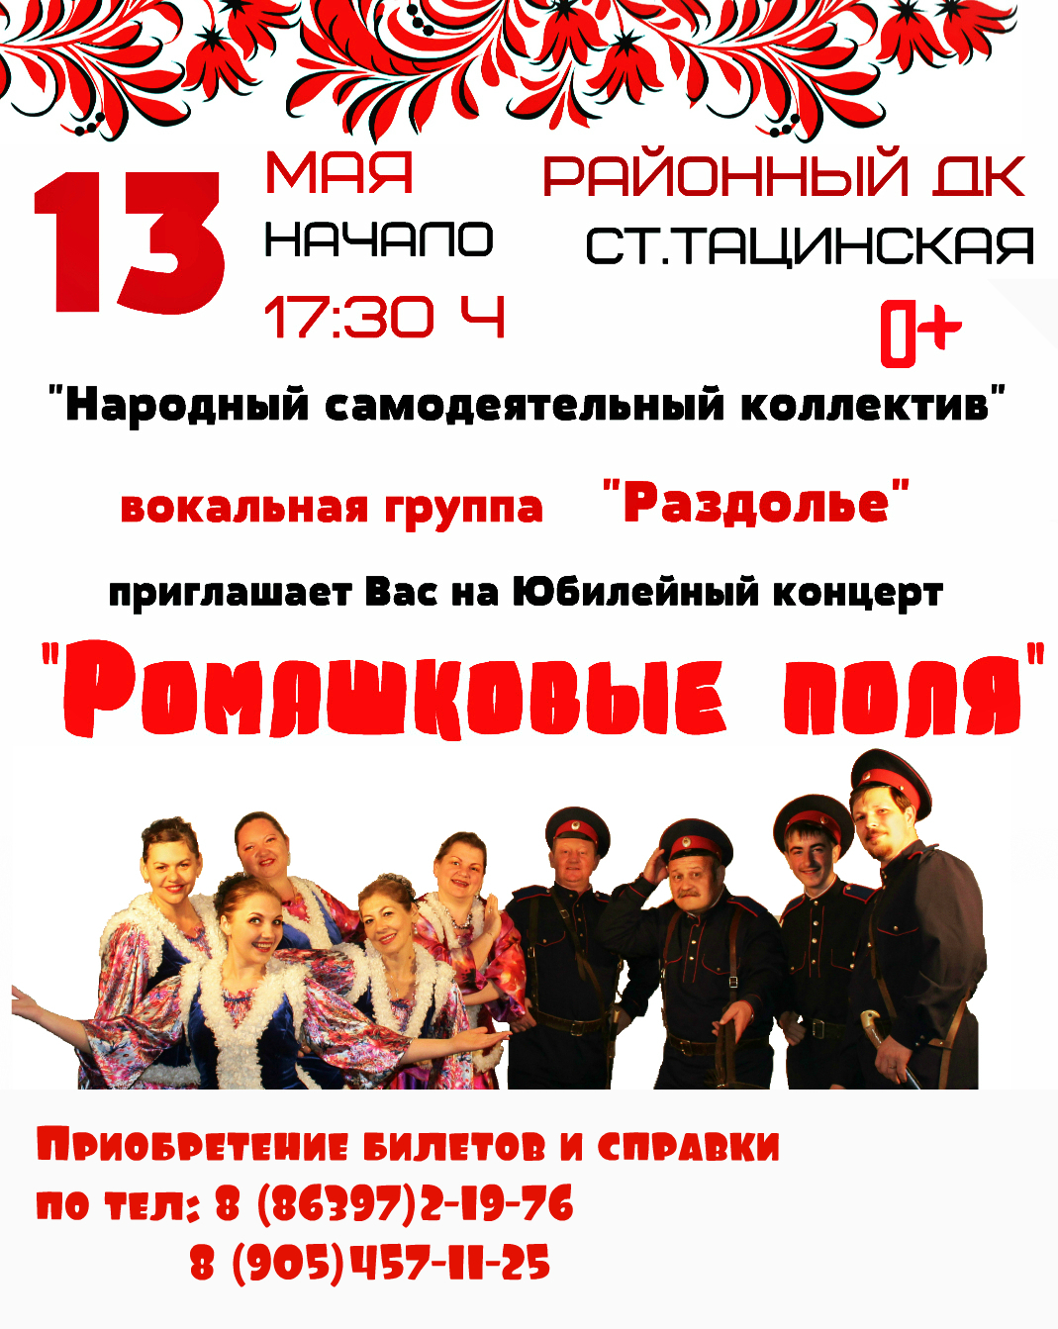Концерт посетили не только люди старшего поколения, но и молодежь. Большое количество детей, пожелали записаться в вокально-хоровые кружки. В связи, с чем на 2017 год запланировано создание и набор детских и молодежных объединений народного творчества.
В Тацинском районе растет интерес населения к фольклору, это объясняется увеличением интен-сивности работы в этом направлении, обращением к изучению культур других национальностей, пропагандой патриотизма, активным проведением региональных фестивалей и конкурсов
по данному направлению.
На базе учреждения работает 5 хореографических коллективов:
- «Орион» (две группы)
- «Элегия»
- «Вдохновение»
- «Кадрилька»
Коллективы являются неизменными помощниками во всех районных мероприятиях, театрализованных представлениях. Яркими и незабываемыми театральными постановками радуют жителей района воспитанники театрального кружка «Друзья» и театральной студии «Муза».
Количество клубов по интересам в Тацинском РДК сохраняется в количестве 10 единиц. Число участников составляет 230 человек.
Действующие в Тацинском РДК объединения охватывают различные категории населения:
- Клуб по организации проектной деятельности «Самый умный»
- Клуб любителей народной песни (от 40-60 лет)
- Клуб «Ветеран» для людей пожилого возраста (от 60 до 90 лет).
Хорошей традицией клуба стало чествование юбиляров. Участники клуба задействованы в районных мероприятиях совместно с работниками культуры, ездят с концертами по микрорайонам станицы и по селам района. За последние 3 года произошло обновление клуба новыми участниками. Можно сказать, что, к сожалению, клуб молодеет, ведь уходят из жизни ветераны.

- Клуб «Поверь в себя» - клуб людей с ограниченными возможностями. Посещают клуб люди различного возраста (от 25 до 60 лет), объединенные общим недугом. Они учатся друг у друга преодолевать трудности, радоваться жизни несмотря ни на что. Некоторые участники этого клуба принимают участие в концертах: читают стихи, поют. На их заседания часто приходят представители социальных служб района.
- Клуб социальных работников «Лада» (возраст от 30 до 50 лет). На заседаниях клуба очень часто проводятся конкурсы профессионального мастерства, победители которых получают переходной кубок, да и простое общение даёт хороший результат, позволяет отвлечься от проблем.
- Детский клуб любителей танцев «Каприз». Клуб существует уже несколько лет. Его посещают – дети от 8 до 12 лет. Для участников проводятся дневные дискотеки, на которых звучат различные танцевальные ритмы.
- Клуб спортивного танца «Батл – стайл» для детей от 10 до 14 лет. Члены клуба являются неизменными участниками всех молодёжных программ, конкурсов и фестивалей.
- Детский патриотический клуб «Защитник Отечества. Участники клуба регулярно принимают участие в уборке территории у памятников погибшим воинам Великой Отечественной войны. Ребята дежурят в Почетных караулах во время митингов Памяти и скорби, являются неизменными участниками автопробега, посвященного Тацинскому танковому рейду. В этом году ребята приняли активное участие в акции «Георгиевская ленточка».
- Клуб любителей песни «С песней по жизни». Клуб существует четыре года, за это время участники клуба провели множество любительских концертов, участвовали в мини-концертах по микрорайонам и заслужили любовь зрителей пожилого возраста.
- Клуб любителей театра «Маска» для детей до 14 лет. Члены данного клубного формирования неизменно являются участниками всех театрализованных представлений на Масленицу, Рождество, День победы, День станицы.

7. Работа учреждения по оказанию
платных услуг, предоставляемых населению муниципальным учреждением культуры «Районный Дом культуры Тацинского района»

Перечень платных услуг, оказываемых МБУК «РДК Тацинского района»:
- Организация и проведение вечеров отдыха, танцевальных и других вечеров, праздников, встреч, гражданских и семейных обрядов, литературно-музыкальных гостиных, балов, дискотек, концертов, спектаклей, фестивалей, конкурсов и других культурно-досуговых мероприятий, в том числе по заявкам организаций, предприятий и отдельных граждан.
- Предоставление оркестров, ансамблей, самодеятельных художественных
коллективов и отдельных исполнителей для семейных и гражданских
праздников и торжеств.
- Обучение в коллективах, студиях, кружках.
- Оказание консультативной, методической и организационно-творческой помощи в подготовке и проведении культурно-досуговых мероприятий.
- Предоставление услуг по прокату сценических костюмов, культурного и другого инвентаря, СD-дисков с записями отечественных и зарубежных музыкальных и художественных произведений, звукоусилительной и осветительной аппаратуры и другого профильного оборудования.
- Организация и проведение ярмарок, лотерей, аукционов, выставок-продаж.
- Кинопрокат, кинопоказы, совместные цирковые представления, кинообслуживание и видеообслуживание организаций и населения.
- Создание и реализация предметов декоративно-прикладного искусства.
- Ремонт и настройка музыкальных инструментов.
- Издательская деятельность.
- Изготовление фонограмм, видеороликов, презентаций.
- Концертная деятельность.

Наиболее востребованные услуги:
- цирковые представления, театры ростовых кукол;
- предоставление услуг по прокату СD-дисков с записями отечественных и зарубежных музыкальных и художественных произведений, звукоусилительной и осветительной аппаратуры и другого профильного оборудования;
- ремонт и настройка музыкальных инструментов;
- изготовление фонограмм, видеороликов, презентаций;
- концертная деятельность.
В 2016 году число мероприятий на платной основе составило 119.
Это дискотеки для молодежи (средняя посещаемость до 40 человек), новогодние театрализованные представления для детей. А также совместные мероприятия (цирковые представления, киносеансы). Анализ данных по оказанным платным услугам показывает, что количество платных мероприятий и число их посетителей по сравнению с 2015 г. не увеличилась, а осталось на прежнем уровне, потому что сохраняется проблема трудного социального положения у населения в селе, низкий уровень заработной платы, безработица, работа вахтовым методом.

8. Инновационные формы культурно-массовой работы РДК в 2016 г
Внедрение в культурно-досуговую сферу инноваций и новых технологий способствуют повышению творческой активности населения и участников самодеятельности.
В 2016 году задача - внедрение инновационных форм работы была выполнена.
Новым в 2016 году для работников Районного Дома культуры стало:
- Проведение районного фестиваля стилизованных площадок «Весна идет!» В рамках фестиваля были выставлены стилизованные площадки, посетив которые можно было узнать больше об истории родного края, окунуться в атмосферу военного времени, попасть в сказочную деревню Простоквашино, попробовать свои силы в спортивно-туристическом лагере; организованы музейные выставки, выступление самодеятельных коллективов, выставка мастеров ДПИ.

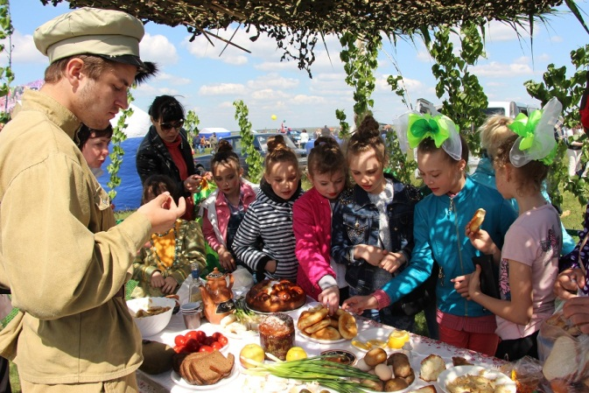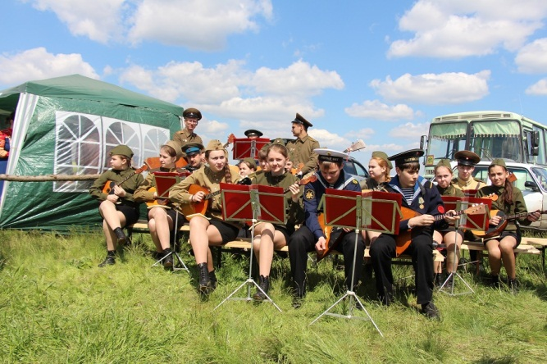
Импровизированные палаточные городки
- Проведение совместных выездов агиткультбригады и районной меж поселенческой центральной библиотекой в поселения района с мероприятиями, посвященными Году кино в России. Жителям хуторов была предложена программа, состоящая из экскурса в историю создания мультфильмов и кино.

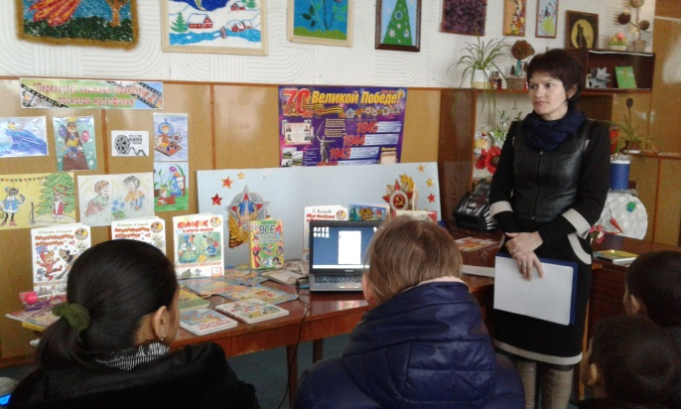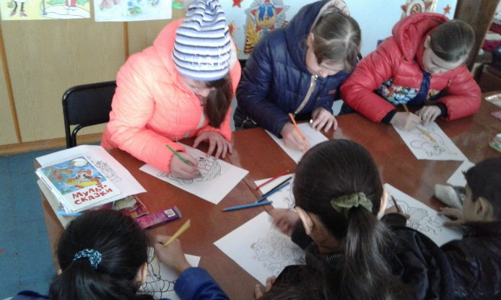
История создания мультфильмов «Из книжки в мультик»
- Проведение сольной концертной программы «Народного самодеятельного коллектива» вокальной группы «Раздолье», в рамках фестиваля казачьей культуры и быта «Три Спаса на Дону».

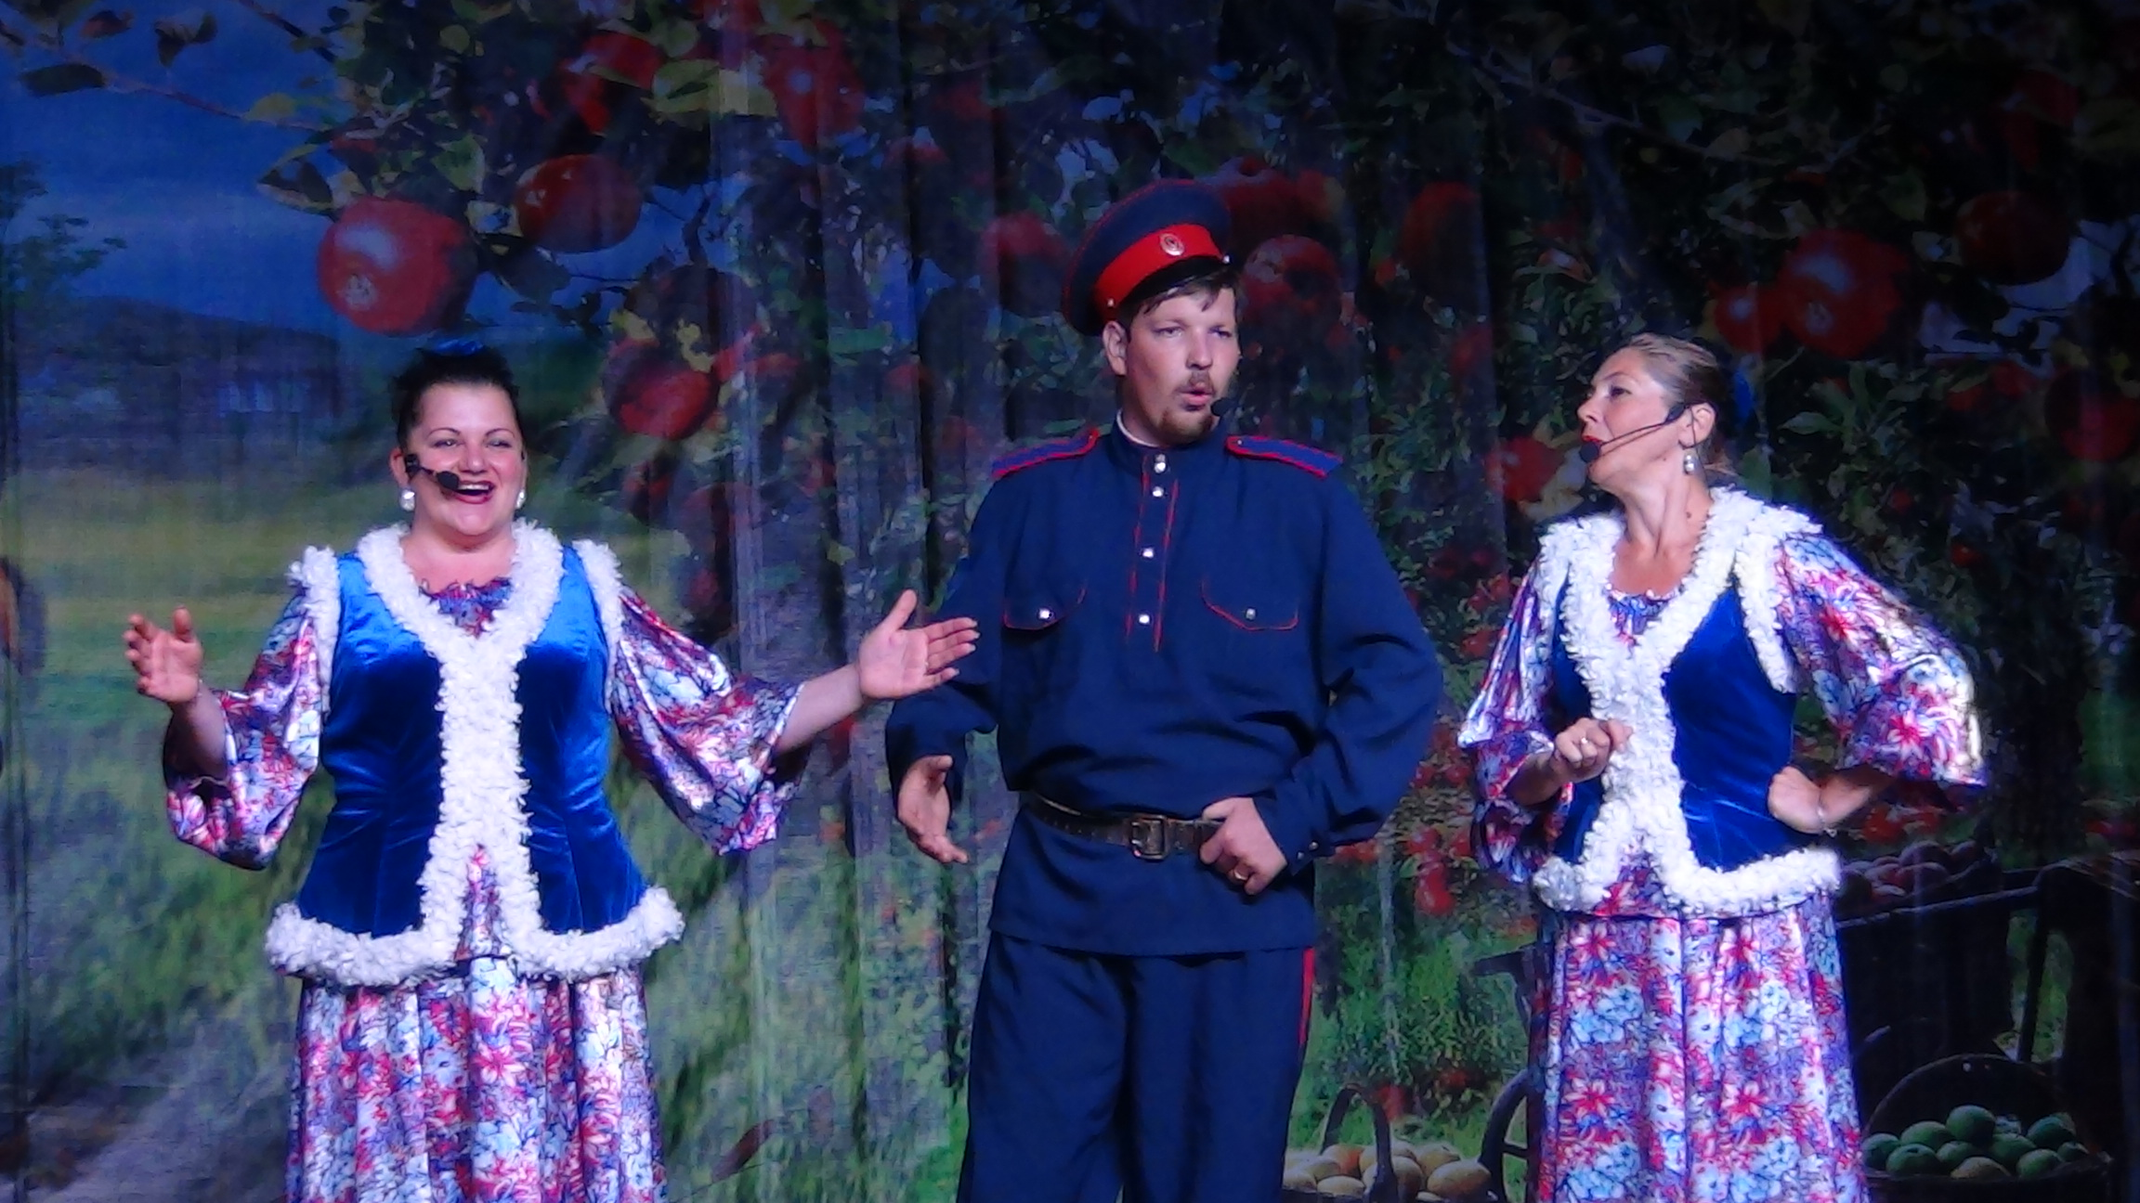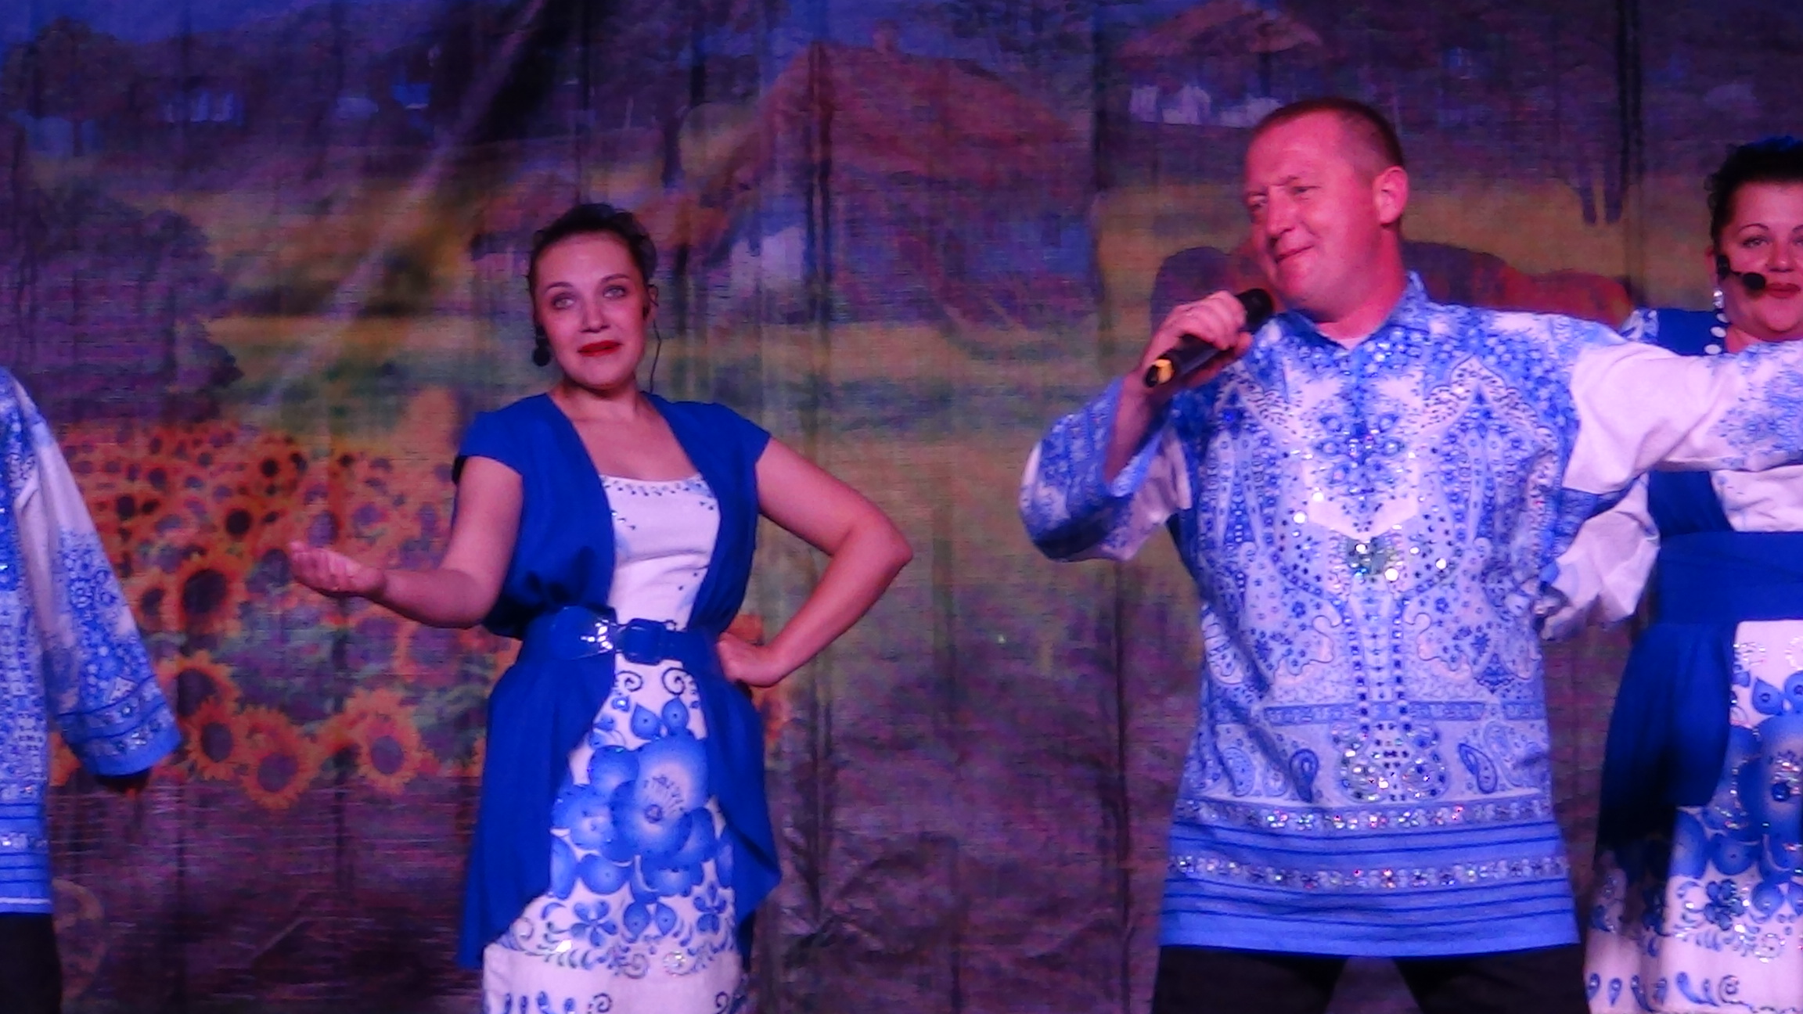
Фрагменты выступления «Народного самодеятельного коллектива»
вокальной группы «Раздолье», на фестивале казачьей
культуры и быта «Три Спаса на Дону»

9. Деятельность по изучению спроса на услуги культурно-досуговых учреждений (социологические исследования), выводы, применение на практике. Изменения, связанные с внедрением результатов социологических исследований.

Повышение качества и доступности услуг, предоставляемых МБУК «РДК Тацинского района» является одной из его первоочередных задач. При этом особое значение имеет исследование запросов потенциальных потребителей, их отношения к проводимым мероприятиям и к учреждению культуры в целом.
Именно в этой связи специалистами РДК производится системный мониторинг своего реального и потенциального потребителя.

Мониторинг различных категорий населения.
2016 год
молодёжь |  | дети |  | взрослое население
цель | тема | цель | тема | цель | тема
Выявление интересов и организация досуга | «Какую я хочу дискотеку». | Выявление  отношения подростков к ЗОЖ. | «Отношение учащегося к наркотикам» | Выявление  отношения населения к культуре других национальностей. | «На сколько я толерантен?»
Выявление форм мероприятий интересных для молодёжи | «В каком мероприятии ты примешь участие сам»? | выявление интереса подростков к организации их досуга | «Каникулы с Домом Культуры». | Выявление  отношения населения к казачьим праздникам | «Три Спаса на Дону»

Результаты данных исследований показали, что работникам культуры ещё есть над, чем работать. Например, молодёжь не хочет быть просто пассивным зрителем, смотреть готовые мероприятия, они считают присутствие при планировании мероприятий только представителей молодёжного парламента не достаточным. Молодые люди хотят быть инициаторами и непосредственными участниками мероприятий.
Так же в результате исследования выяснилось, что у взрослого населения возрос интерес к народным массовым праздникам.
Несмотря на существующие проблемы, статистические данные свидетельствуют, что учреждения культуры, безусловно востребованы населением из года в год.
В 2016 году МБУК «РДК Тацинского района» были проведены следующие мониторинги:
- мониторинг районного конкурса детско-юношеского творчества «Южный ветер»;
- участие учреждений культуры в фестивалях «Весна идет!», «Три Спаса на Дону»;
- анализ досуговой деятельности;
- показатели деятельности учреждений культуры за 2016 год и др.

Ушедший год дал примеры того, что при реализации целевых программ и проектов жители района, в том числе и молодёжь, активно включаются в культурную жизнь своего села, с удовольствием посещают Дом культуры, выступают со своими предложениями.

10. Взаимодействие с другими учреждениями культуры, общественными организациями по осуществлению культурно-образовательных и социально-значимых программ и задач.

МБУК «РДК Тацинского района» в своей деятельности взаимодействует с организациями, учреждениями, предприятиями, независимо от форм собственности, в том числе, с администрацией Тацинского района, ОКСМ Тацинского района, администрацией Тацинского сельского поселения.
Деятельность МБУК «РДК Тацинского района» координирует отдел культуры, физической культуры, спорта и молодежной политики Администрации Тацинского района.
Станица Тацинская является географическим центром Ростовской области и располагает определенными материально-техническими, кадровыми, научно-методическими ресурсами. В станице имеется три средние общеобразовательные школы, музыкальная школа, Дом детского творчества, Детско-юношеская спортивная школа, молодежные объединения, общественные организации, органы управления, предприятия. Реализация взаимодействия позволяет не только представлять передовой опыт работы учреждениям культуры, но и эффективно использовать культурные ресурсы станицы и района. Таким образом, взаимодействие способствует достижению основной цели – повышение качества и доступности услуг, оказываемых МБУК «РДК Тацинского района». Представляя модель сетевого взаимодействия, большинство учреждений ставит в центр себя, обогащая культурную среду своей организации за счет внешних связей с центрами дополнительного образования детей, учреждениями культуры и т.д.
- Взаимодействие с учреждениями образования, детскими музыкальными школами, Домом детского творчества – это организация культурно-просветительской деятельности, направленной на привлечение подростков и молодежи в клубные учреждения и пропаганду здорового образ жизни (Фестиваль патриотической песни "Гвоздики Отечества», детско-юношеский фестиваль "Южный ветер", фестиваль молодёжной музыки "Времена года", «Бал выпускников», посвященный Дню молодежи и др.)

- Взаимодействие с УСЗН и ЦСО – это организация мероприятий для людей пожилого возраста и людей с ограниченными возможностями здоровья (Огонек для людей с ограниченными возможностями «Возьмемся за руки, друзья!», Огонек для слабовидящих «Мне через сердце виден мир», Огонёк для людей, попавших в трудные жизненные ситуации «Мы вместе» и т. д.)

- Взаимодействие с общественными организациями - это совершенствование культурно-массовой и досуговой работы со всеми группами населения района (Встреча трех поколений «Солдат войны не выбирает», посвященная годовщине вывода советских войск из р. Афганистан, Митинг памяти жертв аварии на Чернобыльской АЭС, Концерт, посвящённый Дню ВДВ, Дню пограничных и танковых войск, Международному Дню слепых, инвалидов и др.

- Взаимодействие со всеми предприятиями района - это организация профессиональных праздников (праздничный концерт «Дорогою добра», посвященный Дню социального работника, Концерт ко Дню полиции. День предпринимателя, День потребительской кооперации, День работников сельского хозяйства т. д.)

- Взаимодействие с районным историко-краеведческим музеем - это развитие и пропаганда самодеятельного народного творчества, в т.ч. сохранение и развитие традиционной народной культуры (организация выставок, совместных мероприятий)

- Взаимодействие с территориальной избирательной комиссией. В 2016 году РДК активно вел работу совместно с ТИК. Был организован конкурс агитбригад среди поселений района.

- Взаимодействие с органами управления - это проведение мероприятий, посвященных общегосударственным праздникам, памятным и социально-значимым датам (Торжественный приём Главы Тацинского района, посвященный Дню семьи, Концертная программа, посвященная Дню независимости России, торжественное мероприятие, посвященное Дню матери, фестиваль национальных культур, посвященный Дню народного единства.)

- Взаимодействие со средствами массовой информации – это информационное освещение деятельности учреждений культуры как на страницах районной газеты «Районные вести», так и в эфире Тацинского телевидения.
11. Предложения, связанные с расширением сотрудничества с ГАУК РО «ОДНТ» в области.

Ежегодно в Тацинском районе проводится фестиваль казачьей культуры «Три Спаса на Дону», который претендует стать в один ряд, с уже ставшими
